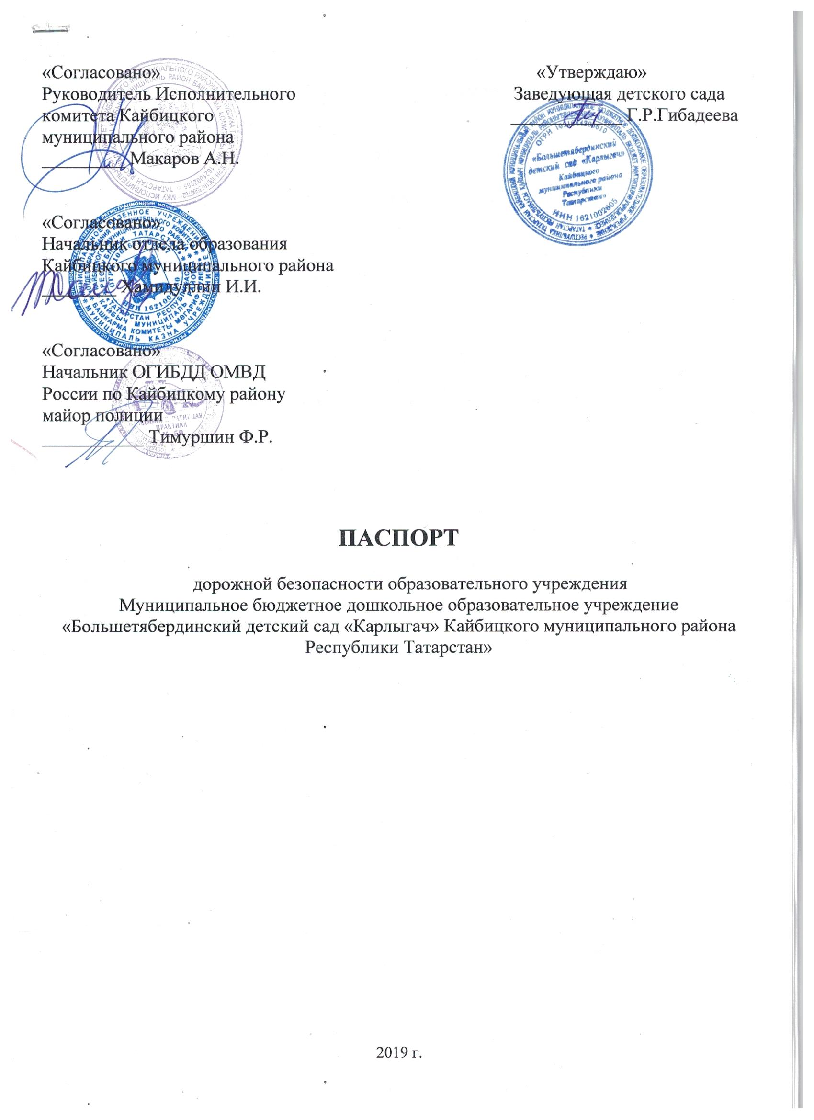

Содержание
- Общие сведения
- Приложения к паспорту нормативных и методических документов:
      - Организация дорожного движения
      - Основные направления программы по БДДТТ
      - План мероприятий по ПДД и профилактике детского дорожно-транспортного травматизма
      - План совместных мероприятий ЮИД по предупреждению детского дорожно-транспортного травматизма
      - План работы воспитателя по профилактике детского дорожно-транспортного травматизма
- План-схемы образовательного учреждения.
1. Район расположения МБДОУ «Большетябердинский детский сад «Карлыгач», пути движения транспортных средств и детей (обучающихся, воспитанников).
3. Маршруты движения организованных групп детей от МБДОУ
«Большетябердинский детский сад «Карлыгач» к спортивной площадке.
IV. Приложения

Общие сведения
Муниципальное бюджетное дошкольное образовательное учреждение «Большетябердинский детский сад «Карлыгач» Кайбицкого муниципального района Республики Татарстан»
(Полное наименование образовательного учреждения)
Юридический адрес: 422338, Республика Татарстан, Кайбицкий район, с.Большое Тябердино, ул.Центральная, дом 23.
Фактический адрес: _422338, Республика Татарстан, Кайбицкий район, с.Большое Тябердино, ул.Центральная,д.23
Руководители образовательного учреждения:
Заведующая (руководитель) Гибадеева Г.Р. 8(4370)33406

Ответственные работники
муниципального органа
образования главный специалист отдела
образования Зиннатуллин Р.С.
(должность) (фамилия, имя, отчество)
8(4370)21182
(телефон)
Ответственные от
Госавтоинспекции Инспектор ИАЗ ОГИБДД ОМВД России
по Кайбицкому району ________________ Ахметов И.Ф.
(должность) (фамилия, имя, отчество)

8(84370)21145
(телефон)
Ответственные работники
за мероприятия по профилактике
детского травматизма Воспитатель МБДОУ «Большетябердинский детский сад «Карлыгач»Кайбицкого муниципального района Республики Татарстан» Бикбова З.Ф. 8(4370)33406

Руководитель или ответственный
работник дорожно-эксплуатационной
организации, осуществляющей
содержание улично-дорожной
сети (УДС) Тараканов П.П. 8(4370)33645
(фамилия, имя, отчество) (телефон)

Руководитель или ответственный
работник дорожно-эксплуатационной
организации, осуществляющей
содержание технических средств
организации дорожного
движения (ТСОДД)*Тараканов П. П. 8(4370)33645
(фамилия, имя, отчество) (телефон)
Количество 21 воспитанников
Наличие уголка по БДД имеется, групповая
(если имеется, указать место расположения)
Наличие класса по БДД нет, совмещен с игровой комнатой
(если имеется, указать место расположения)
Наличие автогородка (площадки) по БДД нет

Наличие автобуса в образовательном учреждении нет
(при наличии автобуса)

Время работы учреждения:
с 7.30 до 16.30

Телефоны оперативных служб:
01- МЧС
02- Полиция
03 – Скорая мед.помощь
04- Газовая служба

I.Организация дорожного движения
В МБДОУ «Большетябердинский детский сад «Карлыгач» Кайбицкого муниципального района Республики Татарстан» на протяжении учебного года ведётся информационно-разъяснительная работа с родителями, примером этому могут быть проведённые родительские собрания «Безопасный маршрут дошкольника», «Дорога в детский сад и домой», «Безопасность вашего ребенка или как уберечь ребенка от насилия».
.

Мероприятия, запланированные программой

-Месячник по проведению Всероссийской операции «Внимание дети»
-Составление маршрута движения дошкольников из дома в детский сад и обратно.
-Занятия по правилам дорожного движения.
-«День здоровья», « День защиты детей».
-Административное совещание «Об организации профилактической работы в ДОУ с детьми по ПДД».
-Семинар с воспитателями по вопросу организации работы по изучению ПДД.
-Обновление уголков безопасности.
-Встреча с сотрудником ГИБДД.
-Родительские собрания по вопросам профилактики ДДТТ.

2.Основные направления
программы по БДДТТ

Цель и задачи программы
1.Сохранение жизни и здоровья детей.
2. Создание необходимых условий для обеспечения непрерывного воспитательного процесса в области безопасности дорожного движения.
3. Создание у детей стереотипов безопасного поведения на улице.
4. Обучение основам транспортной культуры.
5. Привлечение внимания общественности к проблеме безопасности на дороге.
Ожидаемый результат
- Совершенствование профилактической работы по ПДД в ДОУ;
- Сформированность навыков правильного поведения детей;
- Предотвращение детского дорожно-транспортного травматизма.
Направление деятельности
- - лекции, познавательные игры;
- конкурсы рисунков, плакатов, стихотворений;
- совместная работа с учреждениями здравоохранения и ГИБДД;
- Организационная работа
- Обновление положений конкурсов, соревнований;
- разработка положений новых конкурсов;
- обновление уголков безопасности;
- организация проведения открытых занятий и внеклассных мероприятий по ПДД;
- организация проведения игровых и обучающих программ по ПДД.
Инструктивно-методическая работа
- Проведение совещаний для педагогов, родителей по ПДД;
- консультации для педагогов, родителей, обучающихся;
- разработка методических рекомендаций;
- распространение информационных листков, бюллетеней;
- обновление инструкций по проведению инструктажа с детьми о безопасности дорожного движения;
- создание видеотеки по ПДД.
Массовая работа
- Проведение конкурсов, праздников, соревнований по ПДД;
- тестирование по ПДД;
- конкурсы рисунков, аппликаций;
- соревнования юных велосипедистов;
- проведение классных часов по профилактике ДДТТ;
- конкурсы методических разработок по профилактике дорожно-транспортного травматизма.

Мероприятия, запланированные программой
- Месячник по проведению Всероссийской операции «Внимание дети».
- Составление маршрута движения воспитанников из дома в детский сад и обратно.
- Занятия по правилам дорожного движения.
- День здоровья. День защиты детей.
- Административное совещание «Об организации профилактической работы в ДОУ с детьми по ПДД».
- Семинар с воспитателями по вопросу организации работы по изучению ПДД.
- Обновление уголков безопасности.
- Распространение листовок и брошюр по ПДД
- Соревнования «Дошкольное колесо безопасности». Месячник по ПДД (май).
- Встреча с сотрудником ГИБДД.
- Родительские собрания по вопросам профилактики ДДТТ.

ПЛАН
МЕРОПРИЯТИЙ ПО ПДД И ПРОФИЛАКТИКЕ ДЕТСКОГО
ДОРОЖНО-ТРАНСПОРТНОГО ТРАВМАТИЗМА
1. | Планирование работы воспитателя и руководителя по ПДДТТ среди воспитанников | Сентябрь | заведующая.
2. | Планирование тематики занятий воспитателя с учётом включения вопросов безопасности поведения на дороге. | Сентябрь | воспитатель
3. | Составление маршрута из дома в детский сад. | Сентябрь-октябрь | воспитатель
4. | Практические занятия с воспитанниками по правилам перехода проезжей части улицы. | В течение  учебного года | воспитатель
5. | Конкурсы рисунков и плакатов по теме правил дорожной безопасности | В течение  учебного года | воспитатель
6. | Контроль знаний воспитанников по правилам дорожного движения | 1 раз в четверть | воспитатель
7. | Беседы работников ГИБДД по правилам дорожной безопасности | В течение учебного года | Администрация
8. | В рамках операции «Внимание – дети!» проведение Недели безопасности | Сентябрь | воспитатель
План совместных мероприятий ЮИД по предупреждению детского
дорожно-транспортного травматизма

План
работы воспитателя
по профилактике детского дорожно-транспортного травматизма
№ | Мероприятия | Срок | Ответственные
1 | 2. | 3. | 4.
1. | Проведение занятий изучения Правил дорожного движения согласно программе | Ежемесячно | воспитатель
2. | Проведение на родительском собрании беседы “Будьте примером для детей в правильном поведении на дороге” | 1 раз в полугодие | воспитатель
3. | Организация практических занятий на детской площадке | Сентябрь  Май | воспитатель
4. | Проведение утренника “Мы по улицам идем” | В течение года | воспитатель
5. | Организация конкурсов на лучший рисунок, рассказ, исполнение стихотворения по безопасности движения | В течение года | воспитатель
7. | Участие в проведении “Недели безопасности” (по плану детского сада) | Сентябрь,  Май | воспитатель,  заведующая

